

**Web前端Final Project**

原型设计网站Feature

成员: 植长潮 学号: 19301134

成员: 白远希 学号: 19301139

成员: 陈俊哲 学号: 19301141

2021年1月2日

目录

一、项目立项 3

1 项目概述 3

1.1 项目目标 3

1.2 项目背景 3

2 项目工作创新 3

2.1 多人协同共享编辑 3

2.2 轻量网页开发 3

2.3 操作简单易上手 3

3 市场定位分析 4

二、需求分析 4

1 系统总体架构概述 4

2 功能需求 6

2.1 用户功能需求 6

2.2 非功能型需求 6

3 用例分析 7

4 可行性分析 7

4.1 技术可行性 7

4.1.1 基本开发技术 7

4.1.2 技术约束 8

4.2 运行可行性 8

4.3 经济可行性 8

三、系统设计与实现 9

1 系统架构设计 9

1.1 前后端分离 9

1.2 分布式架构 9

2 系统总体设计 9

2.1 系统模块设计 9

2.2 系统流程分析 9

2.2.1 登录注册流程 9

2.2.2 创建项目流程 10

2.2.3 原型页面管理流程 11

2.2.4 原型设计流程 11

3 系统详细设计 12

3.1 原型项目管理模块 12

3.1.1 模块设计 12

3.1.2 功能设计 12

3.1.2.1原型项目增删改查 12

3.1.3 云数据库 16

3.1.4 COS云仓库 17

3.2 原型图设计模块 17

3.2.1 模块设计 17

3.2.2 功能设计 18

3.2.2.1 图层设计功能 18

3.2.2.2 保存和导出 19

3.3 登录注册模块 20

3.3.1 模块设计 20

3.3.2 功能设计 20

3.3.2.1 视频功能 20

3.3.2.2 注册功能 21

3.3.2.3 登录功能 21

3.3.3 界面设计 21

3.3.3.1 视频界面 21

3.3.3.2 登录界面 22

3.3.3.3 注册界面 23

四、测试报告 23

1 测试基本信息 23

1.1测试范围 23

1.2测试用例 26

2 待解决测试问题 27

五、项目总结 27

1 项目成果 28

1.1 Konva图层图形设计 28

1.2 后端koa框架 28

1.3 前端vue框架网页系统 28

2 项目开发评价 28

一、项目立项

1 项目概述

1.1 项目目标

在线原型设计对比传统设计方式和传统设计软件在全方位具有更大的又是，对于公司来说，极大地节省了时间空间成本、人力物力的成本；对开发人员来说，使工作地点甚至是工作方式都有了一定的改变，使他们能根据自身目前的环境和条件，自由的调整开发方式，最大的缓解了开发人员的客观环境所带来的不利影响，为项目的推进铺设更平稳的道路。

1.2 项目背景

对目前来看数量不少的中大型web项目，为了追求在有限的资金内达到最好的表现效果，在项目初期，往往需要大量的原型设计草稿，纸质设计需要大量的人力和物力，纸质成品不易于保存，且设计过程总容易出错，出错后也不容易返回，导致出现各种资源的浪费。同时一般的设计不能做到精准且快速的获取所设计的控件的参数，因此对前端开发人员的帮助会变得有限。目前虽有较多的产品原型设计软件，但多是以客户端的形式呈现，或者是以移动设备如智能手机、平板电脑等的app的形式呈现，虽然相比较于纸质设计，解决了不能回退，和不易保存等缺点，但并没有真正地解决前端开发原型设计的根本问题。

在线原型系统给前端产品原型设计创建了一个“土生土长”的环境，继承了大部分设计软件的特点及其优点，增强实用性、安全性、可靠性的同时，能做到自主设计各种控件、画布及其参数等，能最直观地将产品的最终效果1：1呈现出来，并自由地控制图形的前后重叠效果，不再将设计工作地点客户端或app中，而是呈现在在线网页上，在本项目在线原型设计中，所有能访问互联网的设备都能进行开发，同一个小组之间还能进行不同设备在同一个项目的共同开发，使开发人员的工作不再收到设备的约束。

2 项目工作创新

2.1 多人协同共享编辑

云端存储也可以让你很方便地把文件分享出去，只需要一个链接发送一次，每次更新对方都能及时看到，再也不用把文件发来发去了。而且，支持在线协作，有什么问题直接在设计稿上讨论，甚至直接多人同时编辑。离线和异步的设计流程现在变得实时和同步，效率大大提升。

2.2 轻量网页开发

基于 Web 的，这意味着你不需要去下载安装包安装它，只要有浏览器就能打开它。也不需要额外的电脑存储空间来存储你的本地文件，你也更不用操心文件的不同版本和命名。你可以使用团队、项目、文件来给文件归类，自动版本保存再也不需要你手动存储副本。

2.3 操作简单易上手

摒弃了将所有菜单摆在界面上，看起来很专业但其实特别复杂的做法，转而采用了非常简洁的界面，甚至看起来有点简陋，但只不过是把很多功能隐藏了起来，让它们在适当的时机出现，并且非常直觉化，也非常强大。这对于非专业设计师非常友好。

3 市场定位分析

随着越来越多的企业、公司加入软件开发大军，每一个具有ui界面的web项目都必然离不开原型设计，同时收到疫情的影响，人们的工作环境也有一定的变化，工作需求和工作设备都会收到一定的影响，但唯一几乎不受到影响的就是互联网，我们在任意时候，只需要一个能连接网络的设备就能够连接上互联网。

Ui原型设计作为项目中第一步，同时也作为开启后续工作的重要工作，对整个项目的推进起到了关键性作用。传统的设计方式包括一般的设计软件无法做到实时分享及对同一个项目的异步工作，因此对项目的推进不利，特别是在不同的移动设备之间所用的设计软件往往不同，且各种app之间往往不能交换数据，因此当使用不同的设备开发同一个项目使时，若一个设备丢失可能就会直接使另一个设备失去工作的方向，间接造成了资源的浪费，使用在线原型系统进行开发，使所有能被网络覆盖的地方都成为工作的地方，既最大化了资源的利用，又能对工作进度作出即使的反馈，为企业、公司等剩下不少的人力资源、时间资源、物力资源，且保证了安全性。

二、需求分析

1 系统总体架构概述

在项目开发初期，首先进行了整体的需求分析明确需求从而设计进一步的开发计划，项目总体需求结构图如下所示

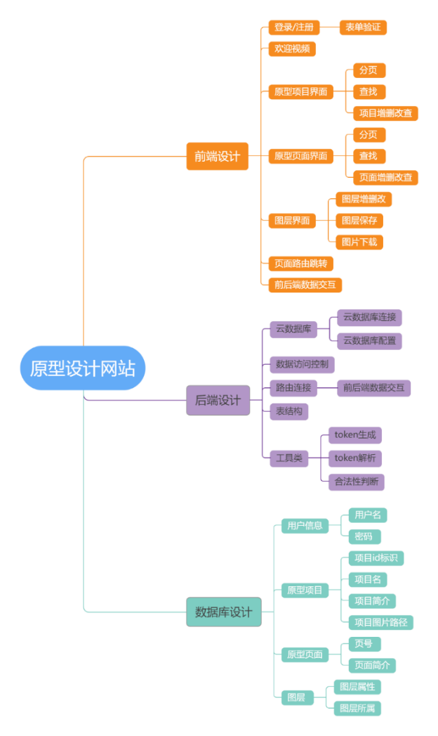

图1 系统总体需求分析图

本系统总体流程图如下：

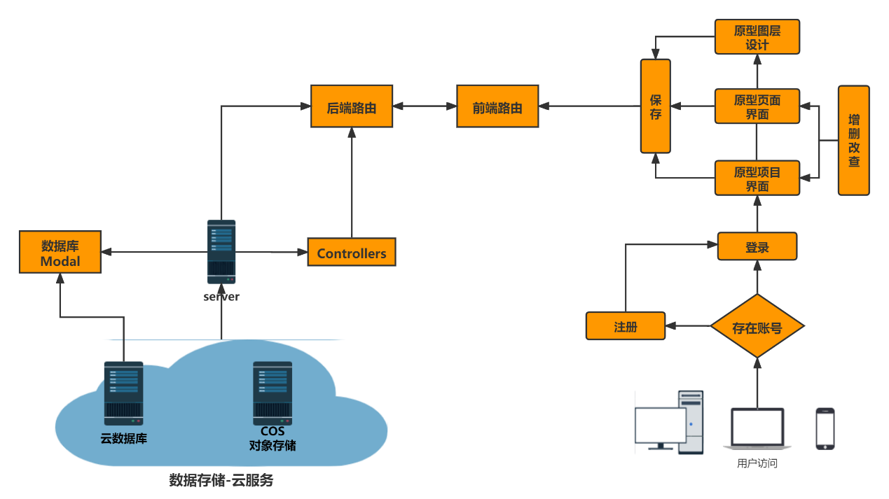

图2 系统总体流程图

前端业务流程如图所示：

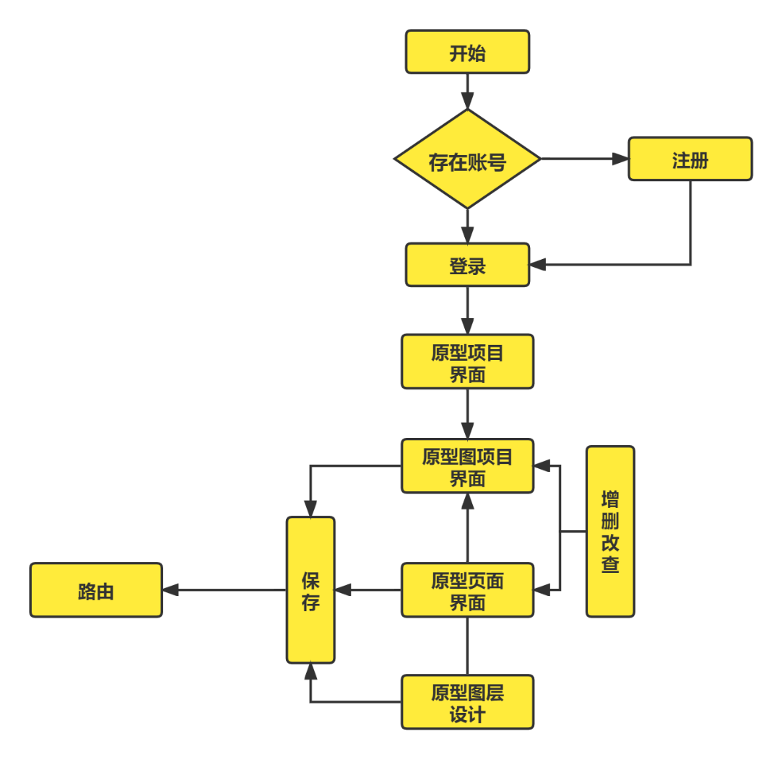

图3 前端业务流程图

后端数据处理及传输如下图所示：

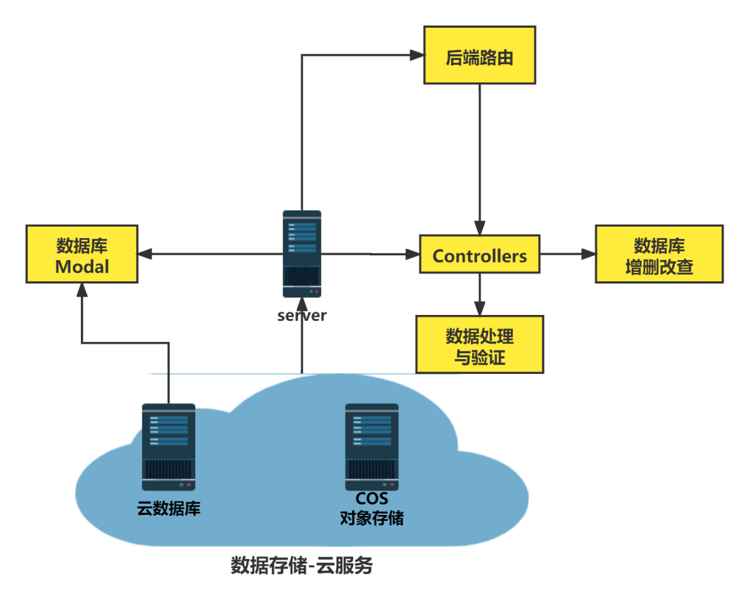

图4 后端业务流程图

2 功能需求

2.1 用户功能需求

团队首先对项目需求进行了划分，确定了本系统主要可以分为登录注册模块、原型项目模块、原型页面模块、原型图设计模块四个功能模块，通过分布式架构使得四个模块的开发可以并行进行，各模块的具体功能将在系统详细设计中进行阐释。本系统的参与者主要是设计原型图的用户，详见后续用例分析。

2.2 非功能型需求

（1）安全需求：在线原型系统不同于一般产品，由于软件工作于线上，不仅要保证工作流程符合进度要求，更需要保障用户数据不流出或者被其他不属于开发小组的用户篡改。

（2）易用性需求：易用性会使产品提高符合用户习惯的能力以及其对使用的期望。它会对用户使用产品的生产效率、错误率以及用户对新产品的接收程度产生很大的影响。

（3）性能需求：系统应提供简介明了的操作界面，对于重点信息有清晰的显示，帮助用户快速阅读了解需要的信息，同时要求布局合理。考虑用户数的增长情况，有以下指标：总用户数、峰值在线用户数、峰值并发用户数、平均在线用户数、平均并发用户数。

（4）可拓展性与可维护性需求：日后若信息量较大，则系统可相应增加服务器实现扩展。

3 用例分析

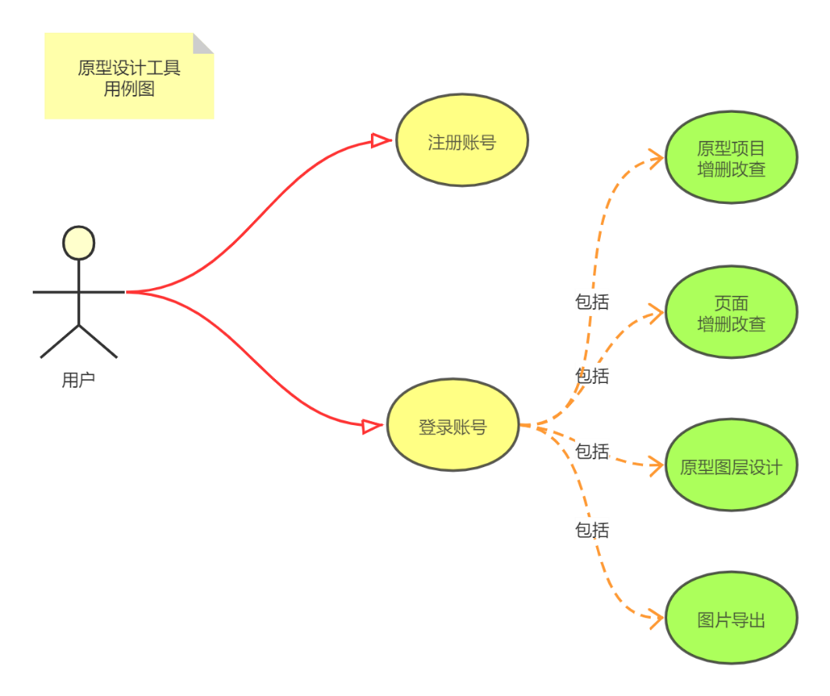

图5 普通用户用例图

结合用例图可以看到，用户可以选择注册账号或登录已有帐号，登录账号后可以进行原型图项目和页面的增删改查，以及原型图的设计。

4 可行性分析

4.1 技术可行性

4.1.1 基本开发技术

(1)本项目采用前后端分离的开发方式，前端要求功能完备、界面优美，后端要求数据库存储数据准确，数据交互形式统一。

(2)使用腾讯云MySQL数据库托管数据，MySQL的体积小，运行速度快，有优化的SQL查询算法，能有效的提高查询速度。同时它也支持多线程，可以充分的利用CPU资源。

(3) 使用腾讯云对象存储COS，将原图数据存储于COS中，数据跨多架构、多设备冗余存储，提供异地容灾和资源隔离；服务毫秒级响应，每秒超过万级并发，支持快速动态扩容，高性能的缓存层，搭配高性能的处理集群，快速返回处理后图片。

(4)前端采用VUE框架，它是一种轻量级的渐进式的JavaScript框架，它遵循MVVM模式，具有编码简洁、体积小、运行效率高等特点。

(5)后端使用Koa框架，Koa 是一个新的 web 框架， 通过利用 async 函数，Koa 帮你丢弃回调函数，并有力地增强错误处理。 Koa 并没有捆绑任何中间件， 而是提供了一套优雅的方法，快速而愉快地编写服务端应用程序。

(6)通过token进行授权管理，从而拦截非法页面跳转及请求。客户端负责存储token，可以存在localstorage中；对服务器的请求带上这个token；服务器对JWT进行解码，如果token有效，则处理该请求；一旦用户登出，客户端销毁token。

(7)前后端传输基于HTTP协议。

4.1.2 技术约束

基于目前项目成员代码水平和掌握技术，开发出可上线运行的网站难度较大，因此本项目主要追求易用性以及数据准确性，对于并发及网站上线部署等问题暂未处理，但团队实现了对网站访问信息的监控功能，必要时可以进行技术迭代满足更大用户量的需求。

4.2 运行可行性

本项目交付物为一个网站，因此在服务器开启条件下，只要设备和网络正常，可以7*24小时运行，为了降低网站对设备的要求，前后端开发框架均选择轻量级的技术，保证了项目的运行可行性。

4.3 经济可行性

在线原型系统对比产品原型开发模式，在各个方面上都有着巨大的优势，在安全性，高效性上的提高极大，是对传统模式的全面升级，它能帮助企业更好地发展，在市场方面具有巨大前景。同时，线上办公化是目前社会的趋势，在线上，办公流程能够得到极大简化，受疫情影响，线上办公普及的速度大大提高，在线原型系统的出现无疑顺应了当今企业的需求。

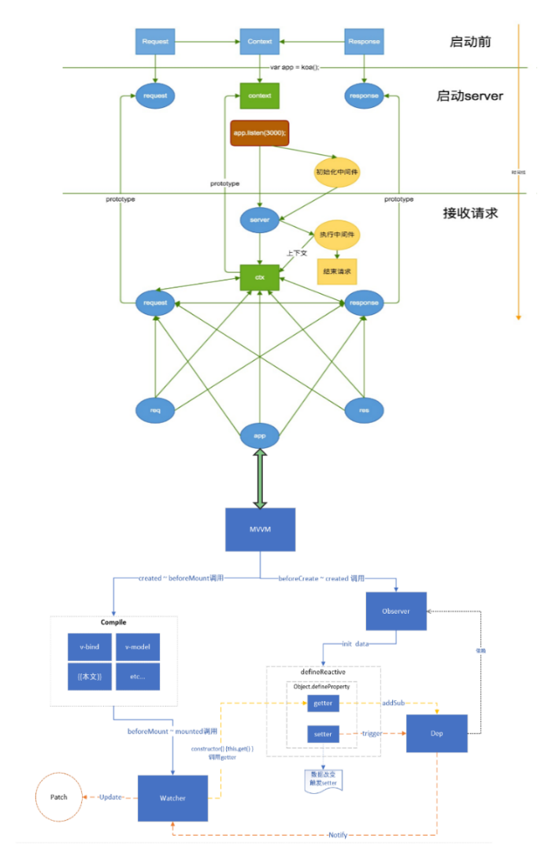

图6前后端分离架构图

三、系统设计与实现

1 系统架构设计

1.1 前后端分离

本项目采用前后端分离的开发方式，成功利用vue框架+koa框架完成了前后端分离，前后端的架构如上图所示

1.2 分布式架构

各个功能模块之间采用分布式架构，互不影响单独与数据库进行交互，成功实现了模块拆分、使用接口通信、降低了模块间的耦合程度。分布式开发事实上将项目分成了几个子项目，不同开发人员并行进行不同子项目的开发，大大提升了开发效率。采用分布式架构的另一大好处是便于添加功能，添加功能只需要增加子项目调用其他子项目接口即可。

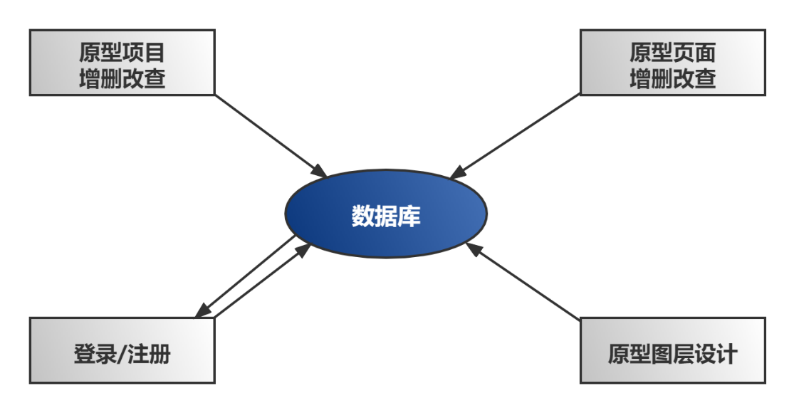

图7 功能模块分布式架构图

2 系统总体设计

2.1 系统模块设计

本系统可以分为如下四个项目模块：登录注册模块、原型项目模块、原型页面模块、原型图设计模块，采用分布式架构，功能模块间的架构图在上面已有展示。

2.2 系统流程分析

2.2.1 登录注册流程

用户进入登录界面，若已有账号，则登录；若未注册，则进入注册界面，注册成功后转入登录界面，再进行登录。

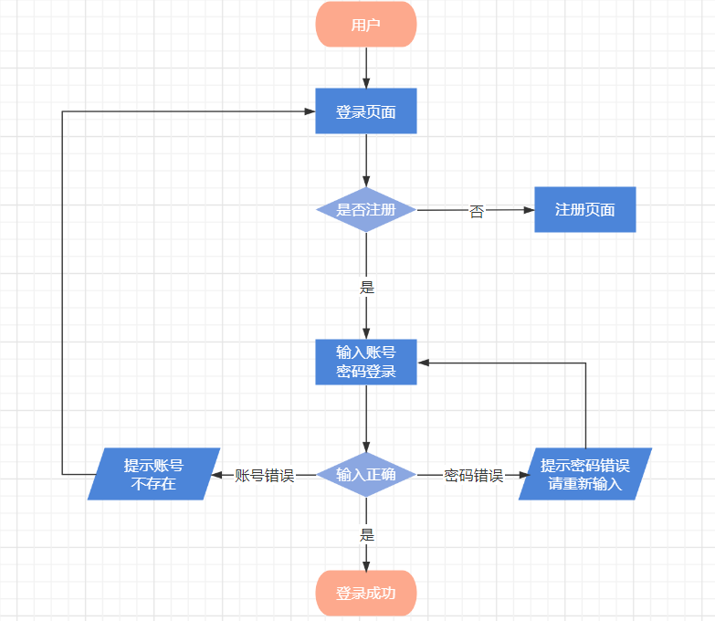

图8 登录注册流程

2.2.2 创建项目流程

用户选择欲进行开发的项目，点击项目，进入项目详情界面。

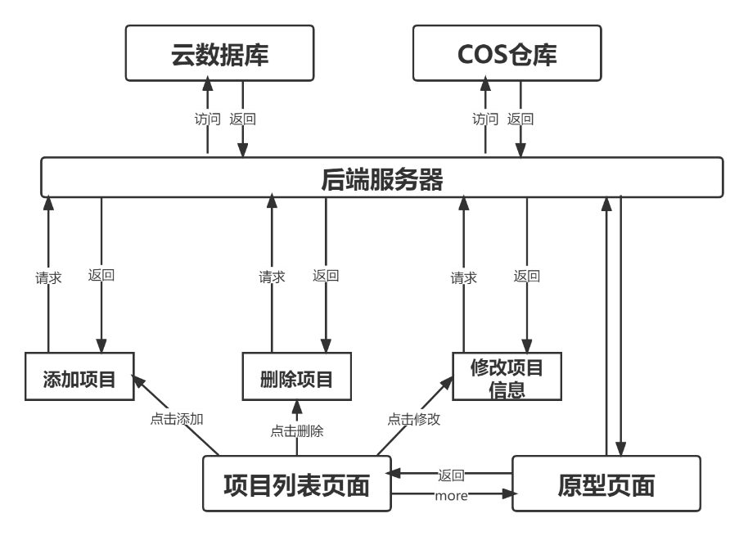

图8 创建项目流程

2.2.3 原型页面管理流程

用户进入项目详情页面，查看所有的原型页面，在此可以对原型页面进行增删改查操作。

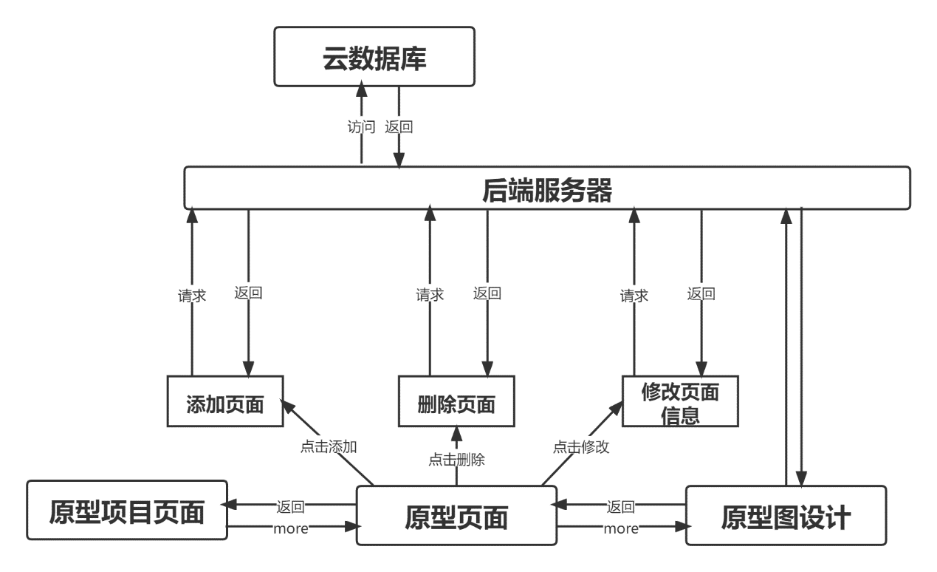

图9 原型页面管理流程

2.2.4 原型设计流程

用户选择画布，选择图形，通过拖动，或者直接在侧边栏修改参数的方式进行设计。

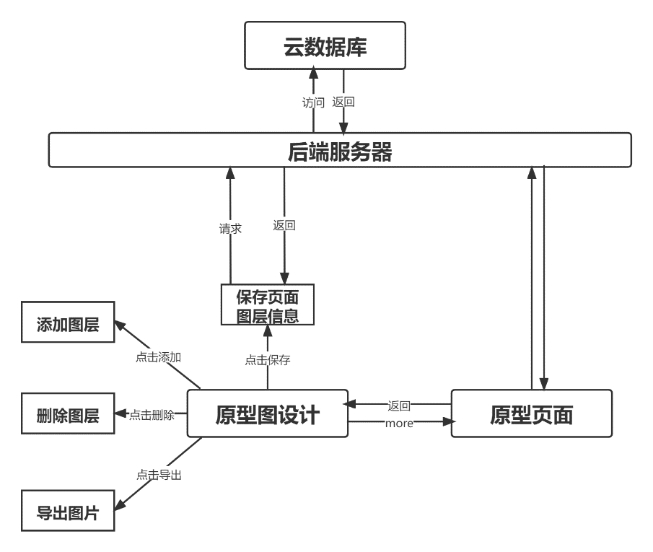

图10 原型设计流程

3 系统详细设计

3.1 原型项目管理模块

3.1.1 模块设计

原型设计首先要创建项目，并对不同的项目以及项目的各个页面进行修改和管理，原型项目模块整体工作流程如下图所示。

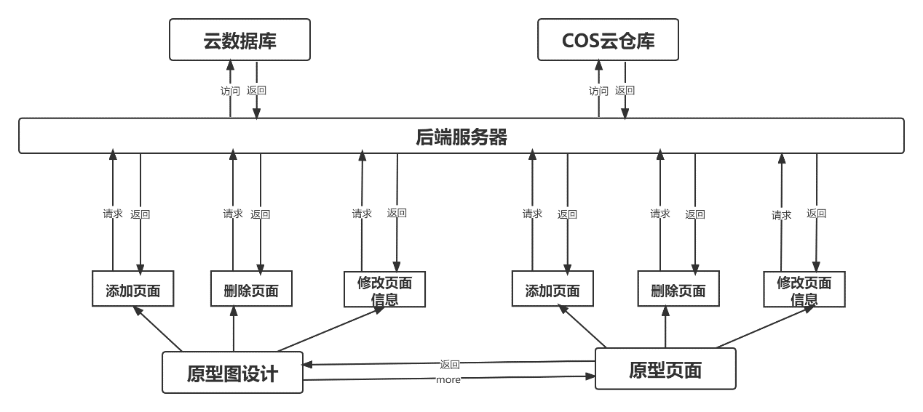

图11 原型项目管理流程

用户在前端对项目的管理操作，会实时发送给后端服务器程序，后端服务器根据前端消息进行数据库的增删改查，将成功或失败的信息以及前端需要的数据返回，前端将返回的数据渲染到网页上，或者报告错误信息。

3.1.2 功能设计

3.1.2.1原型项目增删改查

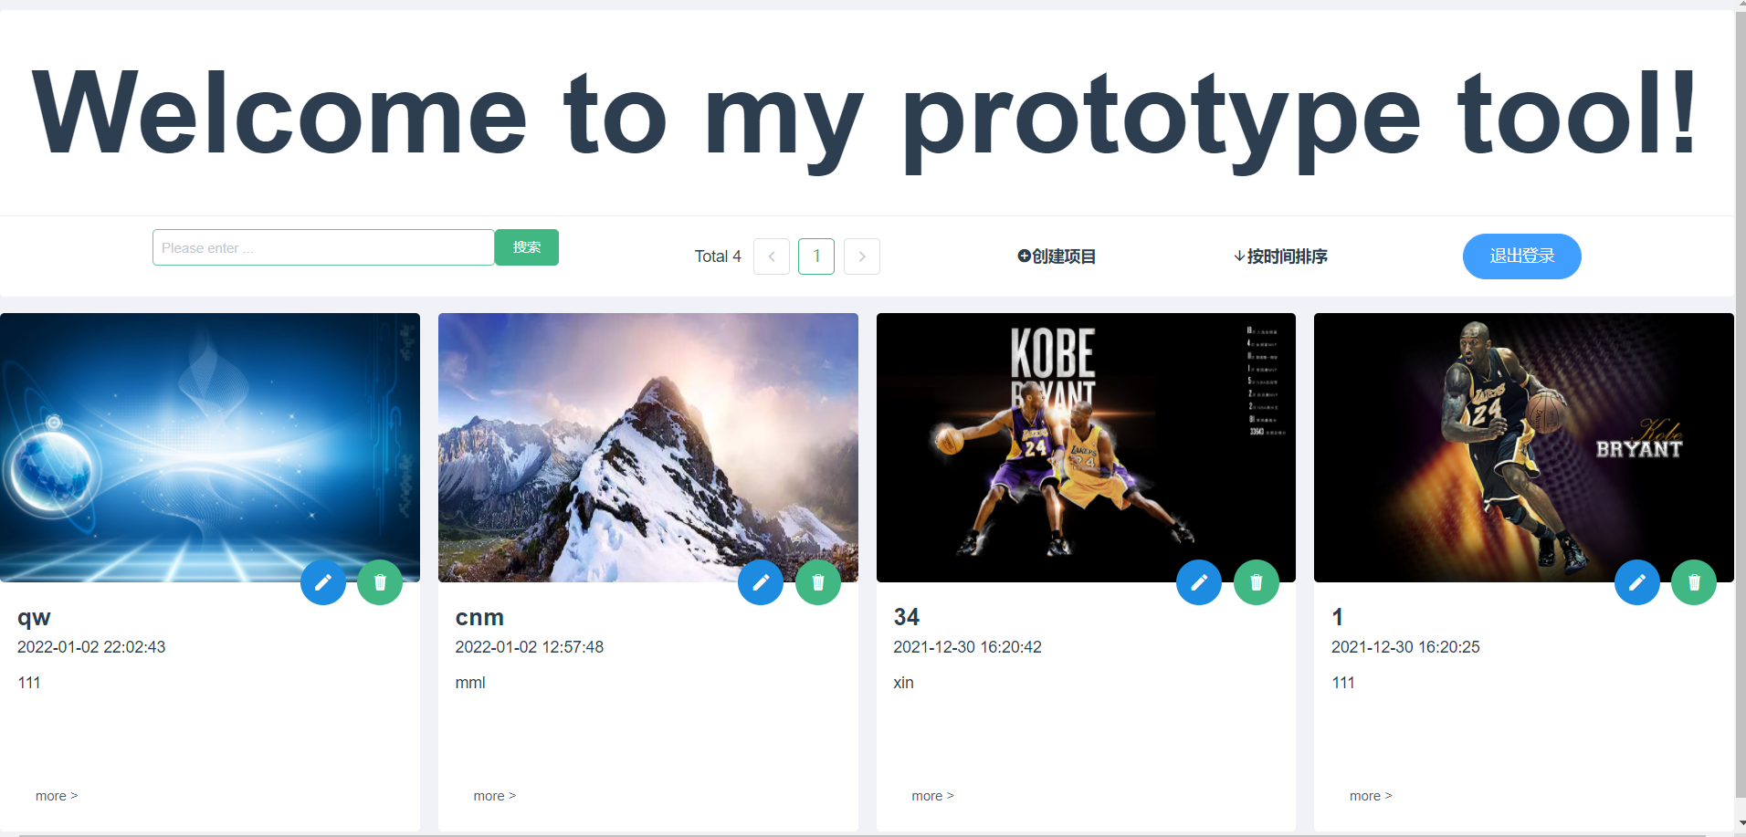

图12 原型项目界面

点击创建项目弹出创建项目对话框，输入信息确定后添加项目。其中，上传的图片会保存到腾讯云COS仓库中。

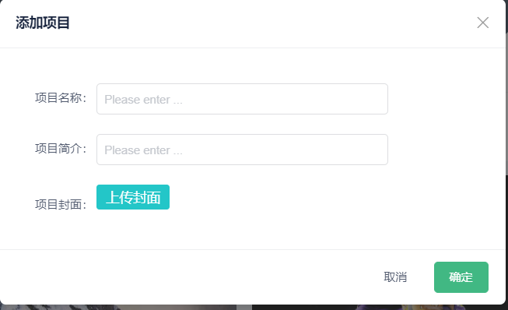

图13 原型项目添加

创建项目的信息发送到后端，后端返回成功信息和增加的项目，前端渲染到界面上。

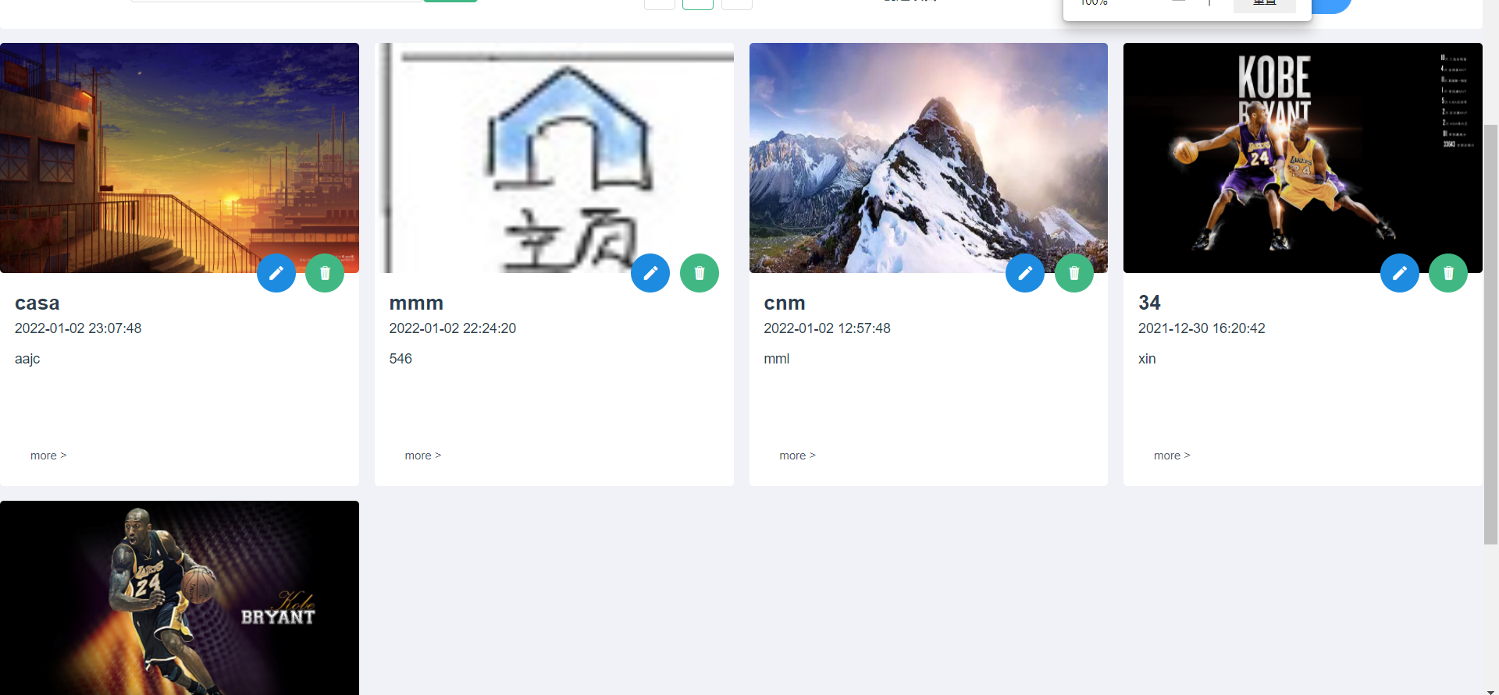

图14 原型项目添加结果

点击每个项目的修改按钮，对项目的信息进行修改，包括图片、项目名、项目简介。

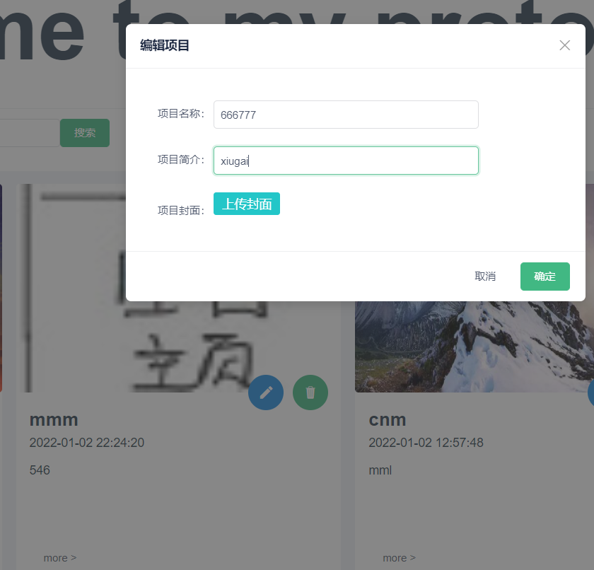

图15 原型项目编辑

修改项目的信息发送到后端，后端返回成功信息和修改的项目信息，前端渲染到界面上。对话框的内容默认是该项目的原信息。

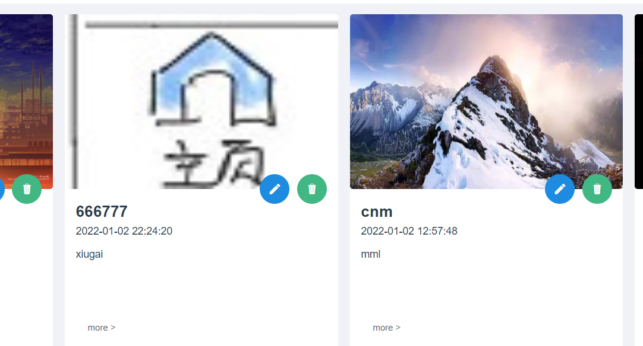

图16 原型项目编辑结果

点击项目的删除按钮，删除项目。



图17 原型项目删除

后端返回成功信息，前端项目减少。

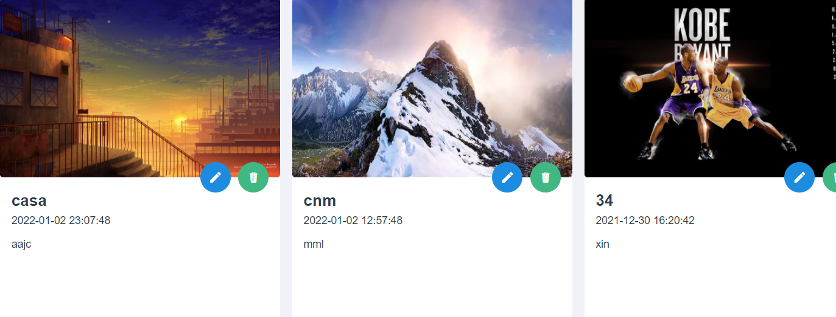

图18 原型项目删除结果

点击按时间排序，排序方式发生改变，改为按标题（字符串）排序。

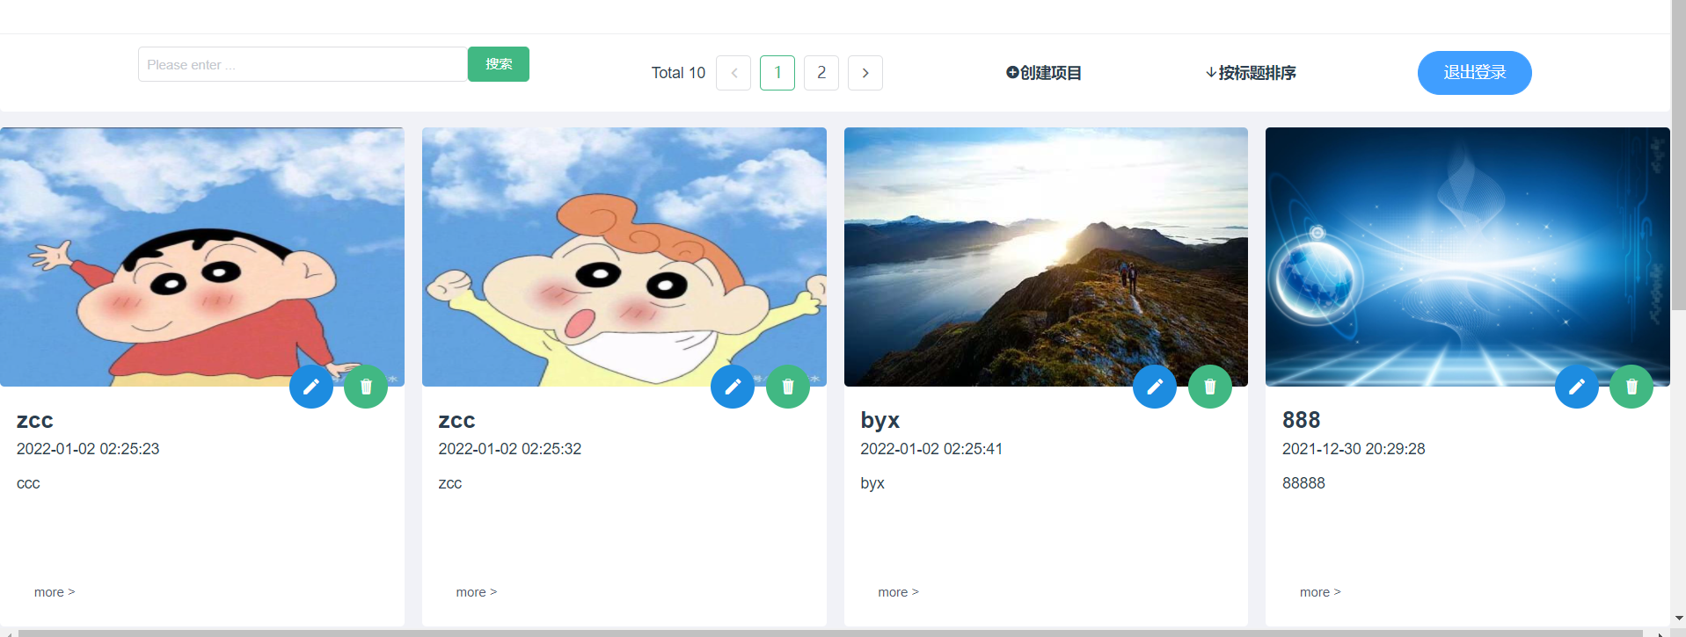

图19 按标题排序

在输入框中输入标题的部分关键字，点击搜索按钮可进行项目的搜索，展示包含该关键字的项目。项目实现了分页功能，每页展示8个项目的简介。

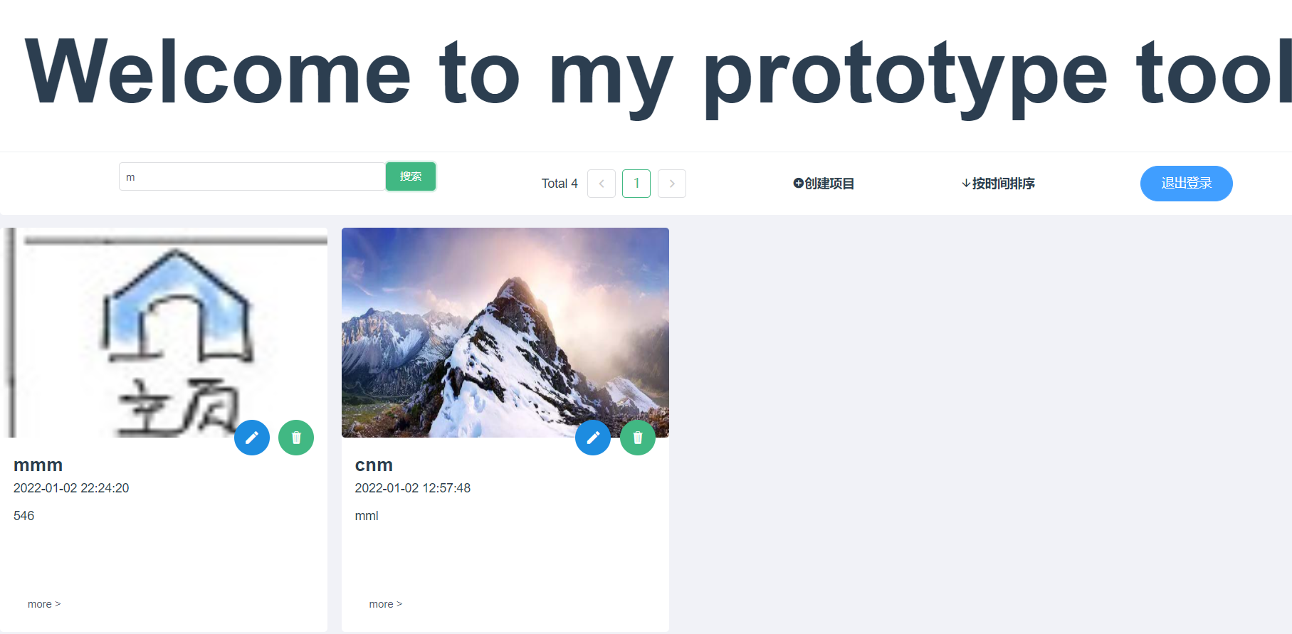

图20项目搜索

点击more标志进入项目详情，展示该项目的所有页面。点击添加页面按钮在该项目中添加页面，点击删除删除页面，点击修改按钮修改页面信息，点击修改进入具体的图层设计页面。

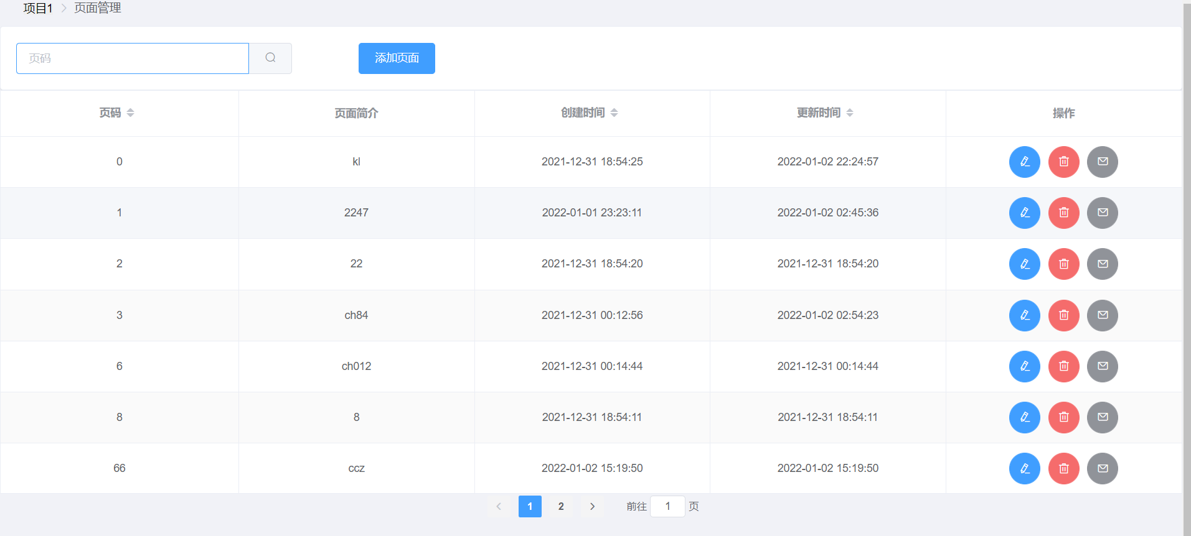

图21 项目1页面信息

新增和修改的页面信息会发送到后端，后端返回成功/失败信息和创建或修改的页面信息在前端渲染

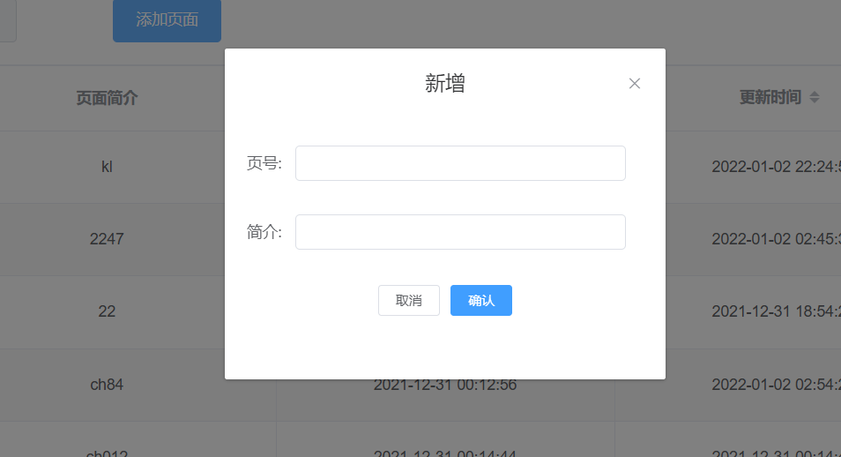

图22 增加页面

在搜索框中输入，进行模糊查找，所有包含关键字的页面会显示在前端。

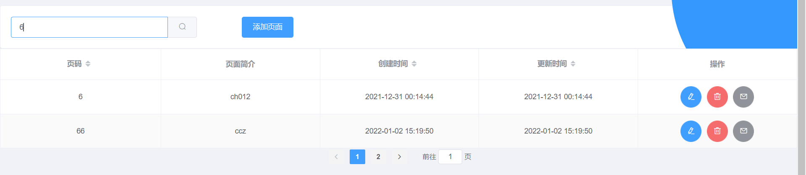

图23 页面搜索

同时，页面可以按照页码、创建时间或修改时间排序。

3.1.3 云数据库

出于数据安全、复制可靠性、安全性以及易访问性等方面的考虑，团队决定将预测数据传输到云数据库中，本项目选择了腾讯云数据库存储数据。

在腾讯云申请MySql云数据库，创建实例，开通数据库，并配置好相关安全组。

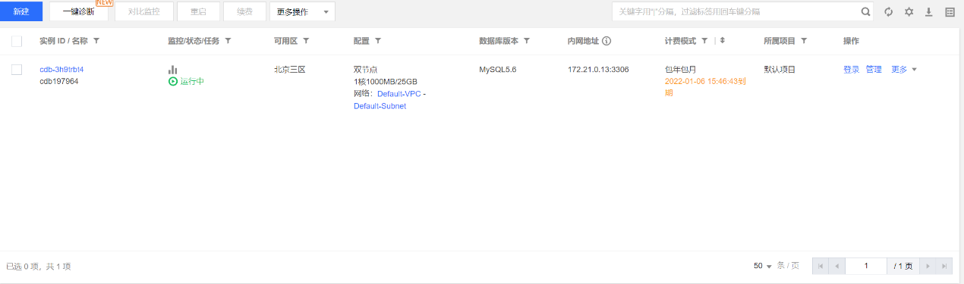

图24 云数据库配置

下载并安装workbench平台，管理mysql数据库。创建数据库prototype，并建立用户、项目、页面、图层的数据表，连接云数据库，将用户数据、项目数据存储到mysql数据库所对应的表中，得到云数据库。

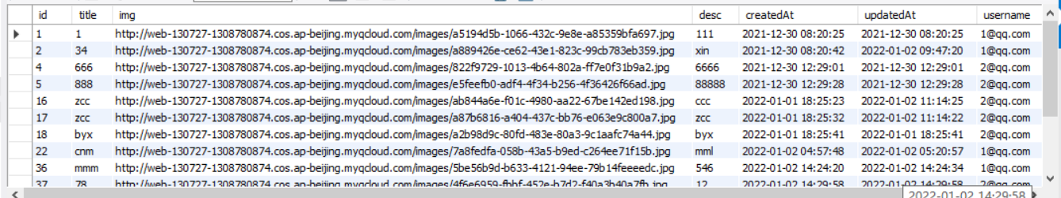

图25 数据库设计（部分）

利用Sequlize工具操纵数据库进行增删改查等功能，实现后端的原型项目管理功能。

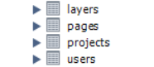

图26 数据库表设计

3.1.4 COS云仓库

对象存储（Cloud Object Storage，COS）是腾讯云提供的一种存储海量文件的分布式存储服务，具有高扩展性、低成本、可靠安全等优点。通过控制台、API、SDK 和工具等多样化方式，用户可简单、快速地接入 COS，进行多格式文件的上传、下载和管理，实现海量数据存储和管理。

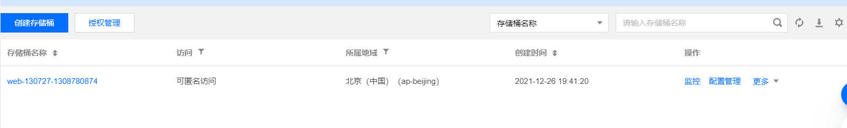

图27 腾讯云cos云仓库

创建存储桶，并进行权限管理控制，在程序中调用cos对象，实现文件上传存储和下载功能。

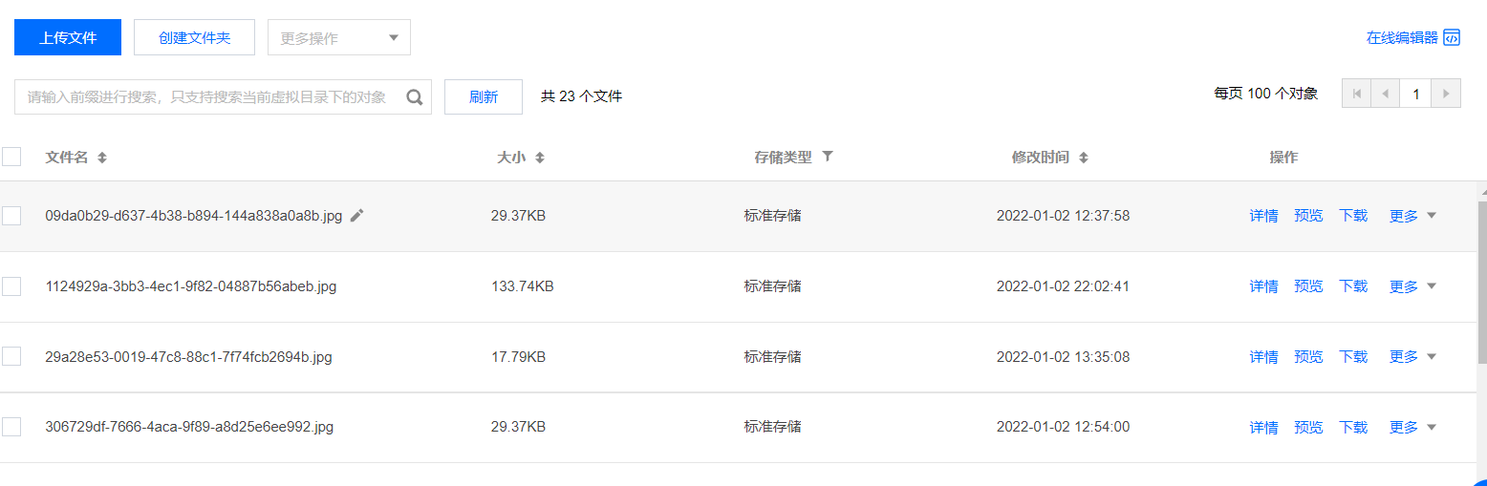

图28 仓库存储桶

3.2 原型图设计模块

3.2.1 模块设计

原型图设计模块是项目的核心模块，涉及的页面主要是原型图设计页面。进行原型图的设计、保存和导出图片功能。

前端实现原型图图层的增删修改，点击保存后可以将原型图的设计信息发送到后端，后端连接数据库并将修改后的信息保存到数据库中，之后向前端返回成功或失败信息。



图29原型设计模块流程图

3.2.2 功能设计

3.2.2.1 图层设计功能

可以置入矩形、圆形、三角形、星形，在左侧图层栏可以删除图层和隐藏图层，右侧修改图层的参数可以修改图层的属性，包括图层位置，大小，颜色、阴影、边框。中间为原型设计主界面，可以对图层进行移动操作。

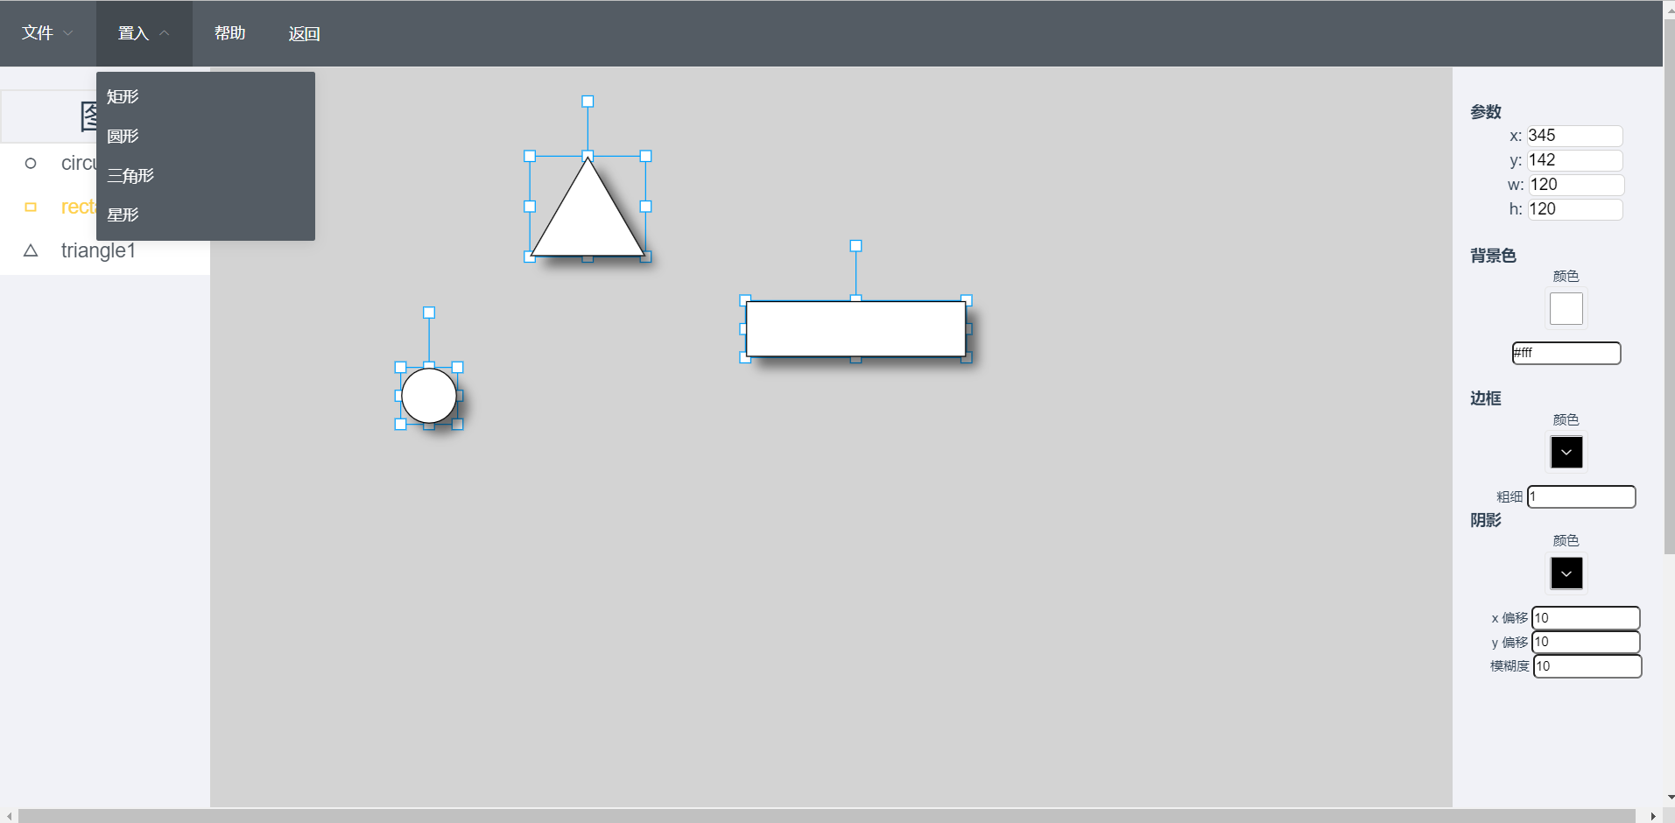

图30 原型设计

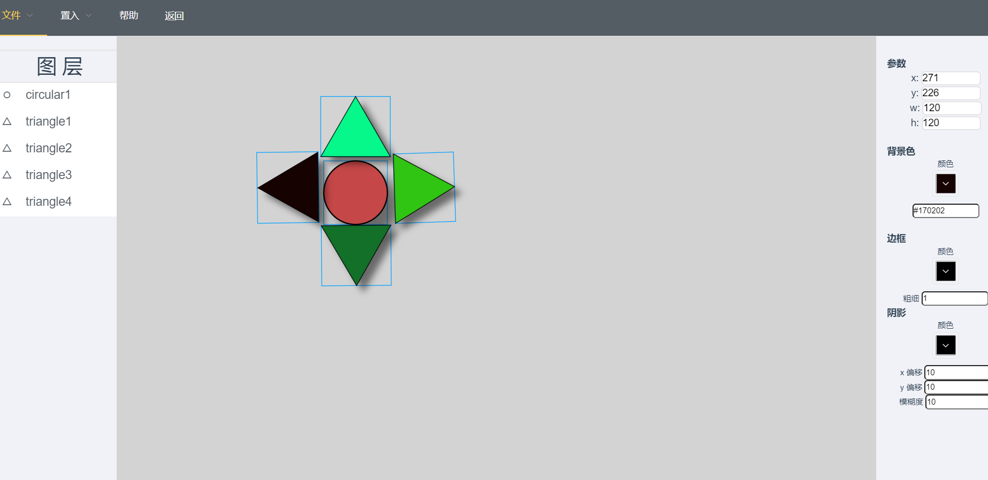

图31 原型设计修改图层

点击帮助按钮后，展示版本信息作者信息等。

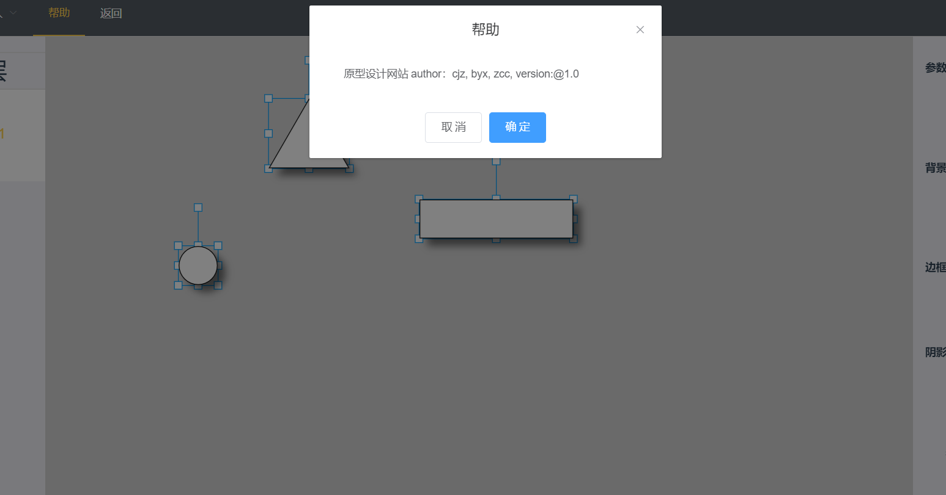

图32 帮助

3.2.2.2 保存和导出

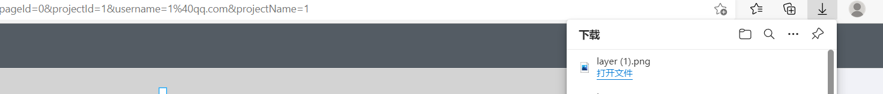

图33 原型图png导出

点击保存将设计存到数据库中，下次打开可以继续设计。点击导出可以导出png图片。

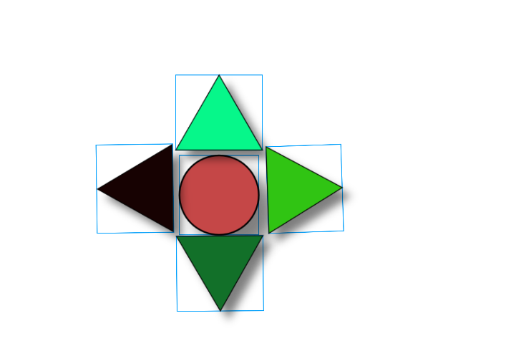

图34 导出结果

3.3 登录注册模块

3.3.1 模块设计

登录注册模块主要由两个界面组成，用户进入网站后首先进入欢迎界面，会最先看到网站对应的宣传视频，点击任意位置后进入登录界面，输入用户名及密码进行登录；如果没有账号，也可点击注册按钮进行注册，本系统账号必须有对应邮箱，请求注册时会向后端服务器请求是否已经被注册，验证成功后才能完成注册。登陆成功后，会跳转进入原型项目设计界面，登录注册模块的逻辑架构图如下

3.3.2 功能设计

3.3.2.1 视频功能

网站在登录注册界面，弹出对话框视频，向使用我们网站的用户宣传介绍我们网站的相关使用方法及操作注意事项，帮助用户快速上手，践行简单易上手的理念。图为视频宣传功能截图。

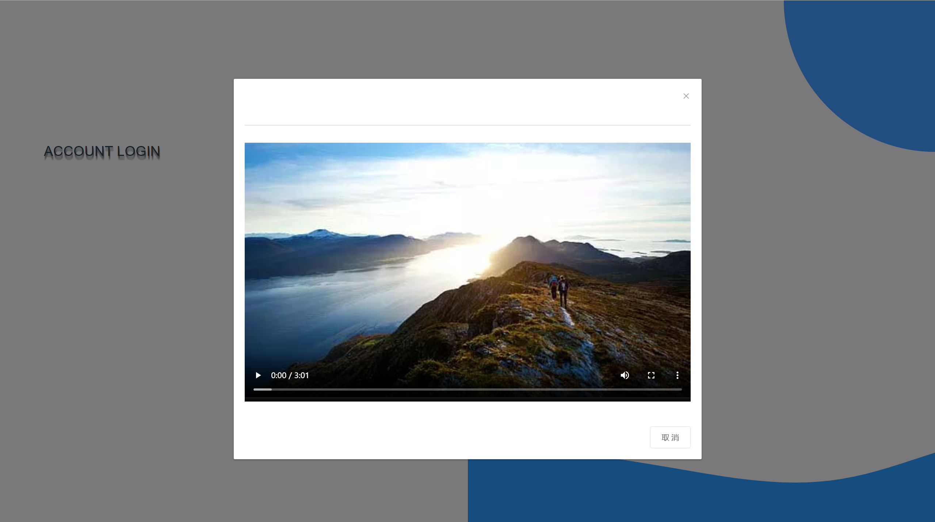

图35 欢迎宣传视频

3.3.2.2 注册功能

系统给用户提供了注册选项，用户可输入用户名密码尝试注册，注册成功后可永久使用该账号访问本系统，图为注册功能截图。

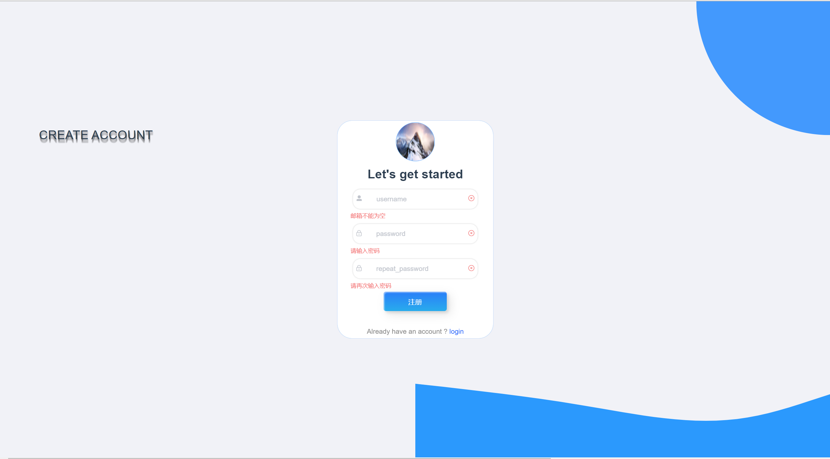

图36 注册功能截图

3.3.2.3 登录功能

用户可使用注册好的账号自由访问本系统，用户登录后自动跳转到原型项目编辑界面，用户也可自由对原型项目进行增删改查。图为登录功能截图。

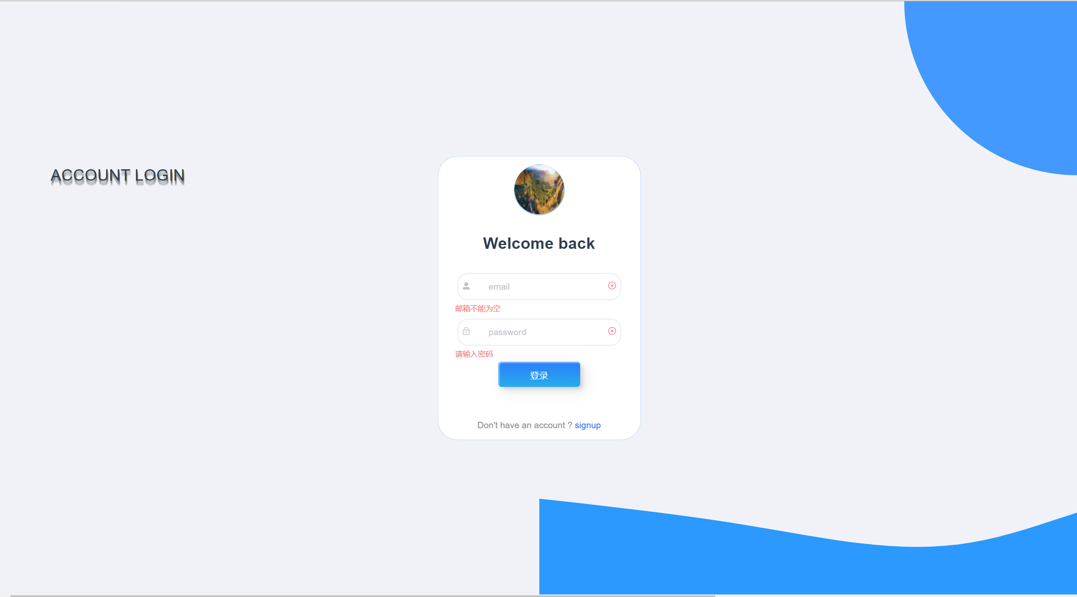

图37 登录功能

3.3.3 界面设计

3.3.3.1 视频界面

访问本网站的用户都会先进入到欢迎视频弹窗界面中，界面效果如下图所示



图38 视频界面

3.3.3.2 登录界面

登陆界面主题就是登录信息框，提供了找回密码以及注册按钮方便用户的使用，界面效果如下图所示

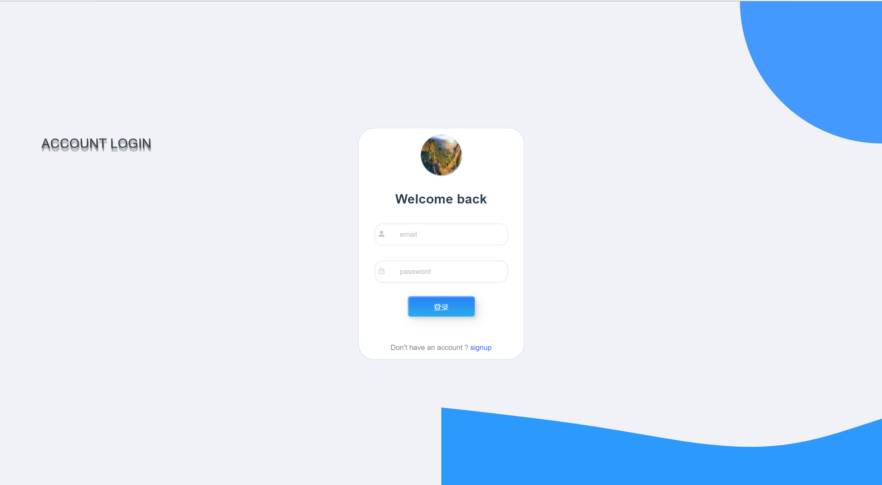

图39 登录界面

3.3.3.3 注册界面

注册界面主题是注册信息框，需要用户输入用户名密码并进行验证，界面效果如下图所示

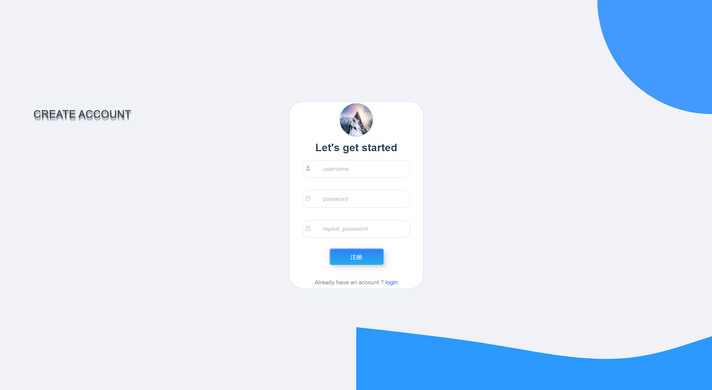

图40 注册界面

四、测试报告

1 测试基本信息

1.1测试范围

|  |  |  |
| --- | --- | --- |
| 模块 | 功能分类 | 测试方法 |
| 项目功能要求 | 一般登录 | 输入由不同的符号类型组成的文本，查看是否成功。 |
| 多用户协同登录 | 同时登录不同的账号，查看是否成功； |
|  |
| 注册 | 输入由不同的符号类型组成的文本，并点击注册按钮，查看是否成功。 |  |
| 项目搜索 | 多次重复搜索框输入文本并点击搜索，查看是否成功。 |  |
| 项目创建 | 多次点击项目创建按钮并输入相应的信息并确认，查看是否成功。 |  |
| 登录注册 | 多次正常、错误登录与注册，判断是否有漏洞。 |  |
| 项目排序 | 多次点击快捷排序控件，判断是否有错误运行的情况。 |  |
| 退出登录 | 点击退出登录，查看是否退回登录界面。 |  |
| 编辑项目 | 多次在项目编辑页面进行操作，判断是否有错误运行的情况。 |  |
| 上传项目封面 | 多次选择不同的图片，包括类型不同，大小不同进行上传，判断是否符合预期。 |  |
| 删除项目 | 多次尝试删除项目按钮，判断是否符合预期。 |  |
| 编辑页面 | 点击多个不同页面的编辑按钮，判断是否符合预期。 |  |
| 删除页面 | 多次进行删除页面，判断是否符合预期。 |  |
| 页面查询 | 多次进行页面查询，判断是否符合预期。 |  |
| 添加页面 | 多次进行添加页面操作，判断是否符合预期。 |  |
| 翻页 | 多次进行前后翻页，判断是否符合预期。 |  |
| 保存文件 | 多次进行文件保存，判断是否符合预期。 |  |
| 帮助 | 多次运行帮助，查看是否符合预期。 |  |
| 返回 | 多次返回操作，查看是否符合预期。 |  |
| 置入 | 多次重复选择不同的图形，查看是否符合预期。 |  |
| 项目性能要求 | 时间性能需求 | 多次运行程序，计算响应时间 |  |
| 系统开放性需求 | 在不同设备下运行，观察是否程序正常运行 |  |

图41 测试范围

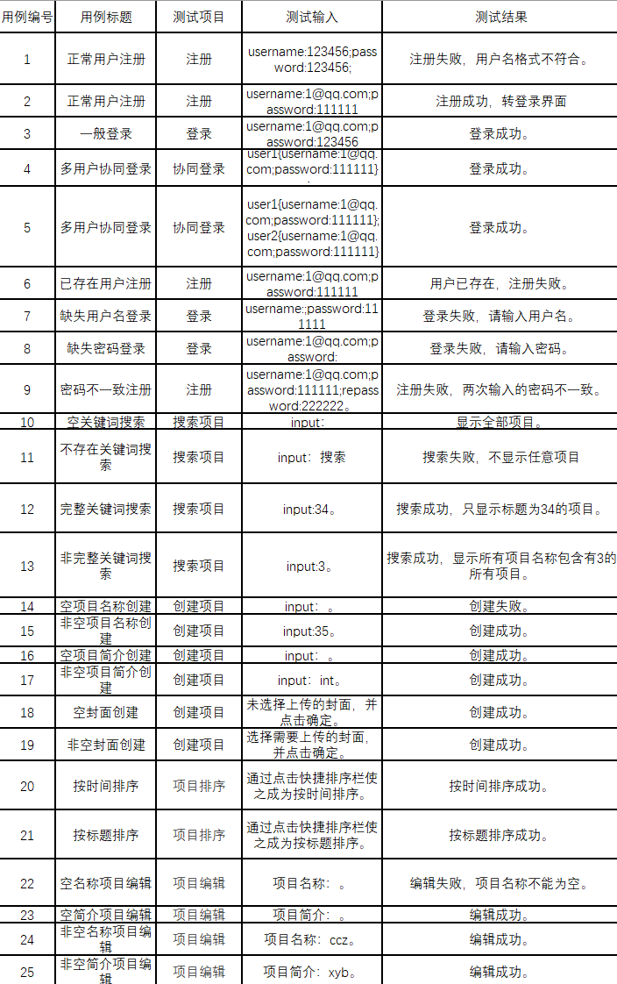1.2测试用例

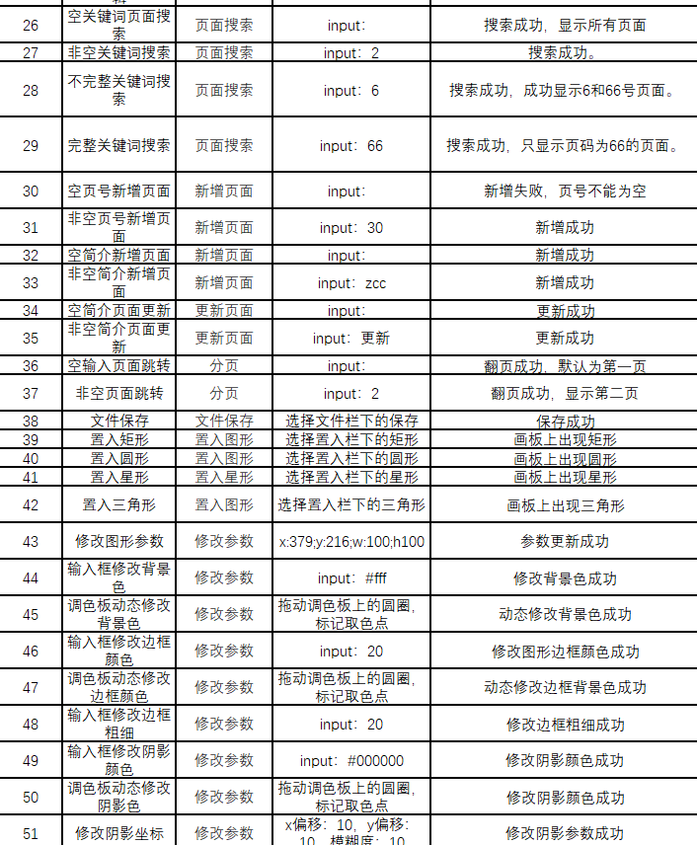

图42 测试用例

2 待解决测试问题

（1）当网站处于高并发的访问量时，服务器压力过大，页面加载及渲染较慢。选用消息队列，并且对路由、接口、请求进行限流。

（2）当创建的图层数目过多时，由于所有的图层都存在数据库的同一张表里，没有进行分表处理，导致查询效率变低，应设计阈值进行监控图层数目，当达到阈值时进行分表处理。

（3） token未保存于Redis数据结构服务器

五、项目总结

1 项目成果

* 1. Konva图层图形设计

通过使用konva库，设计各个图层及形状，实现了矩形、三角形、圆形、星形的设计，可以更改各个图形的位置、大小、颜色、边框粗细、边框颜色、偏移量、模糊度等。

* 1. 后端koa框架

稳定的后端服务器是网页正常上线运行的基础，项目成功搭建了资源消耗小、不间断运行，数据传输迅速，结构设置合理，信息通讯结构规范的后端服务器，方便了前端的开发工作。

* 1. 前端vue框架网页系统

本项目成功开发出了由四个界面组成的前端网页系统，界面优美，使用方便、简洁明了，用户可以直截了当的设计自己的原型项目、原型页面及原型图层，实现了丰富的原型设计的操作，并且实现了各个界面的响应式布局。

2 项目开发评价

在本次项目开发过程中，团队成员团结协作，按照预期项目进度有序推进项目进程，最终如期完成了项目成果的交付，开发出一个界面清晰、服务稳定、操作易上手的原型设计系统。项目初期我们面对许许多多陌生的框架及库，面对从未接触过的Koa框架、konva图形库的使用等，我们也短暂的陷入彷徨，但随着学习的不断深入，项目开发进程越来越快，开发任务完成也越来越顺利，最终在所有团队成员的共同努力下，按时高质量的完成了预计的开发任务，并开发了大量的扩展功能。总体上说，得益于合理的项目进度控制以及分工合作，本项目开发较为顺利，较为成功的完成了开发任务。

